La estrategia de solo dos palabras que usan en Nike y Apple para "inspirarte" a comprar

4 de octubre de 2021

La estrategia de marketing implementada por Jobs en su regreso a Apple logró revitalizar a la empresa y volverla el gigante tecnológico que es a día de hoy.

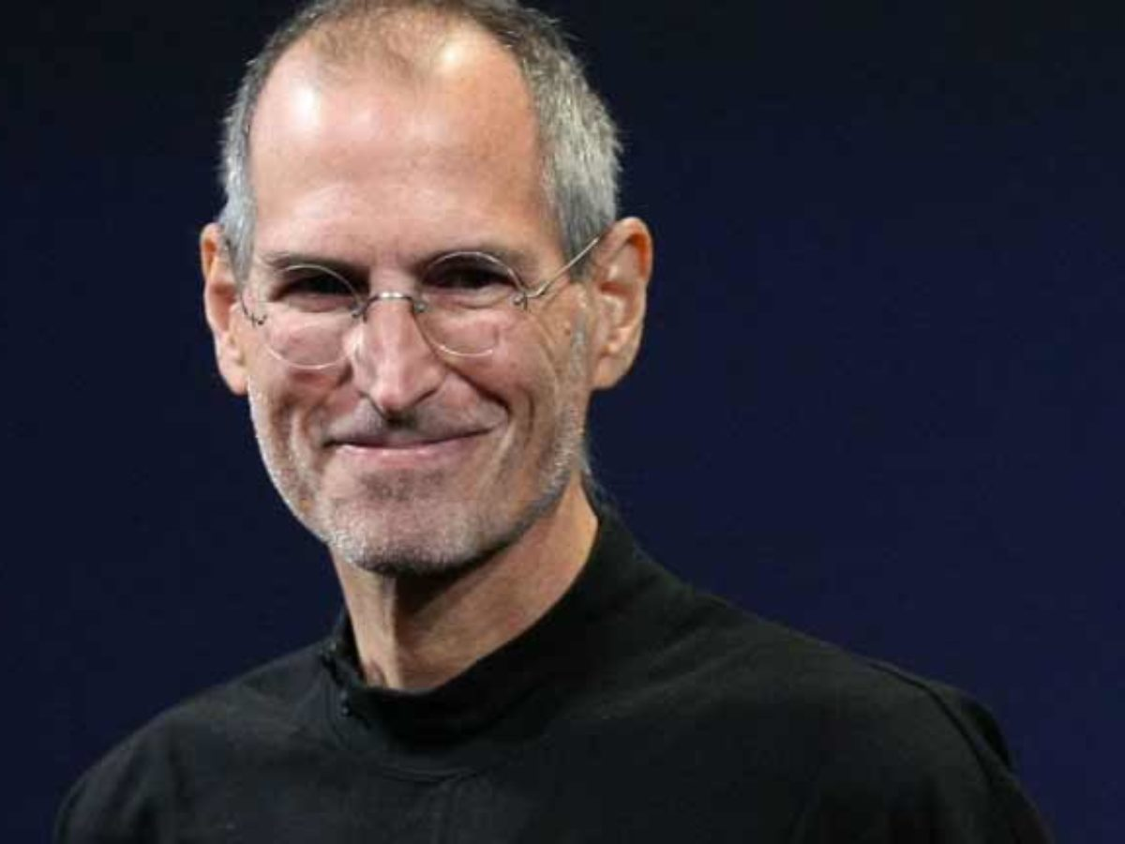

La salida del iPhone 13 el pasado 17 de septiembre marca una nueva renovación del producto más popular de Apple, algo que se puede aprovechar para recordar una de las estrategias de marketing ideadas por Steve Jobs -fundador de la empresa- con la cual consiguió establecer a la compañía como una de las más importantes e innovadoras en el mundo de las grandes tecnológicas.

La idea de esta estrategia surgió en 1997, cuando Jobs regresó a la compañía tras más de diez años fuera, en uno de los discursos previos a ser nombrado el nuevo Director Ejecutivo de la misma. Allí, recordó la estrategia de ventas de Nike (que en ese momento estaba dominando el mundo de las zapatillas deportivas), la cual se centra en poner la atención en las sensaciones que generaba la marca por sobre el producto en sí.

"Nike vende una mercancía, vende zapatos", comenzó diciendo y luego agregó: "Y sin embargo, cuando uno piensa en Nike, siente algo diferente a una empresa de calzado. En sus anuncios, como sabes, nunca hablan del producto, nunca hablan de sus suelas de aire, de cómo son mejores que las suelas de aire de Reebok. ¿Qué hace Nike en su publicidad? Honran a los grandes atletas y honran al gran atletismo. Eso es lo que hacen".

A pesar de que la frase en sí es larga, el concepto se puede sintetizar en las palabras "No Product". Esto es porque el enfoque no se pone en el producto en sí que vende la empresa, sino que se pone en las sensaciones y emociones que tienen los clientes al recordar la marca que están comprando.



CAMPAÑA "THINK DIFFERENT"

Según señaló el columnista de tecnología del portal Inc., Jason Aten, al recordar el discurso de Jobs, el mismo fue realizado cuando Apple estaba por el piso tanto a nivel financiero como a nivel productos. El principal problema era que la empresa no encontraba la forma de inspirar estas emociones en sus productos, algo que finalmente lograría con la salida al mercado del iPhone, iPod y iPad (obras culmines de Jobs en la empresa).

"Las palabras de Jobs eran de aspiración", explicó Aten y luego agregó: "Quería pintar el cuadro de un futuro deseable para la empresa, pero al hacerlo, señaló una de las estrategias de marketing más poderosas para conectar con los clientes. Irónicamente, es lo mismo: la aspiración. Jobs pintaba a Apple como una marca aspiracional, al igual que Nike".

Esto mismo se vio reflejado en la primera campaña que realizó Apple tras ese discurso: "Think Different". La misma se centró en figuras que podían ser consideradas "locas" por sus algunas personas pero que entraron en la historia debido a sus acciones.

Así fue como en los anuncios televisivos se podían ver a personajes como Ghandi, Muhammad Ali, Martin Luther King Jr., Albert Einstein o Amelia Earhart, mientras que no se hablaba de los productos, sino de aspiraciones que se podían conseguir con los mismos. Como frutilla del postre, todas las publicidades iban acompañadas por la siguiente frase: "Porque las personas que están tan locas como para pensar que pueden cambiar el mundo, son aquellas que lo cambian".

<https://youtu.be/nmginVTDYgc>

Fuente: <https://www.cronista.com/apertura/empresas/la-estrategia-de-solo-dos-palabras-que-usan-en-nike-y-apple-para-inspirarte-a-comprar/>